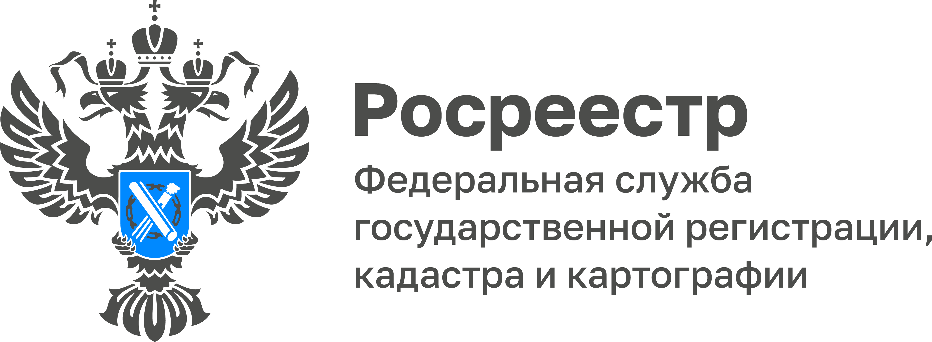 ПРЕСС-РЕЛИЗ

Пресс-служба Управления
Росреестра по Приморскому краю
+7 (423) 245-49-23, доб. 1085

Росреестр сокращает сроки оказания услуг
при подаче заявок через МФЦ

Росреестр и МФЦ переходят на электронный документооборот с 29 июня 2022 года – изменения закреплены законом РФ.
Теперь сотрудники МФЦ будут сканировать все документы, заверять электронной подписью и пересылать их в Росреестр в электронном виде по защищенным каналам связи. Передавать в Росреестр документы на бумажном носителе (кроме документарных закладных) не нужно. Это позволит осуществить переход на безбумажный документооборот между МФЦ и Росреестром и сократить сроки предоставления услуг.
Сейчас бумажные документы заявителя МФЦ направляет в Росреестр курьером в течение одного рабочего дня, следующего за днем приема документов. После регистрации Росреестр передает документы обратно в МФЦ в течение двух рабочих дней. При этом некоторые отделения МФЦ вынуждены отправлять документы в ведомство почтой, так как большие расстояния между населенными пунктами не позволяют воспользоваться курьерскими услугами. В Приморском крае это особенно отражалось на жителях Тернейского, Красноармейского, Пожарского и других отдаленных районов.
Новый порядок документооборота упростит процесс передачи документов между МФЦ и Росреестром при приеме заявлений на государственный кадастровый учет и (или) регистрацию прав.
Эти изменения коснутся и приема документов в Кадастровой палате.
"Переход на безбумажный документооборот между МФЦ и Росреестром позволит оптимизировать процесс и сократить сроки предоставления услуг, исключив необходимость перемещения документов на бумажном носителе, а также снизить финансовые издержки на доставку документов", - отметила заместитель руководителя Управления Росреестра по Приморскому краю Наталья Сопова.
"В Приморском крае более ста отделений и территориальных подразделений МФЦ, а межмуниципальных отделов и подразделений Росреестра Приморья, в которые передавались бумажные документы – чуть более десяти. Доставка документов по почте увеличивала срок указания услуг Росреестра на срок доставки документов почтой. Это, безусловно, влияло на степень удовлетворенности граждан сроками выдачи документов. С 29 июня этого года все изменится, сроки предоставления государственных услуг Росреестра сократятся", - прокомментировала начальник отдела ведения ЕГРН Управления Росреестра по Приморскому краю Марина Иващенко.

О Росреестре
Федеральная служба государственной регистрации, кадастра и картографии (Росреестр) является федеральным органом исполнительной власти, осуществляющим функции по государственной регистрации прав на недвижимое имущество и сделок с ним, по оказанию государственных услуг в сфере ведения государственного кадастра недвижимости, проведению государственного кадастрового учета недвижимого имущества, землеустройства, государственного мониторинга земель, навигационного обеспечения транспортного комплекса, а также функции по государственной кадастровой оценке, федеральному государственному надзору в области геодезии и картографии, государственному земельному надзору, надзору за деятельностью саморегулируемых организаций оценщиков, контролю деятельности саморегулируемых организаций арбитражных управляющих. Подведомственными учреждениями Росреестра являются ФГБУ «ФКП Росреестра» и ФГБУ «Центр геодезии, картографии и ИПД». В ведении Росреестра находится ФГУП «Ростехинвентаризация – Федеральное БТИ».

